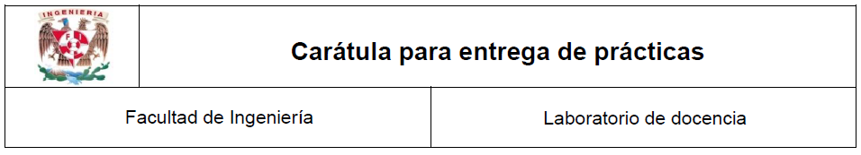
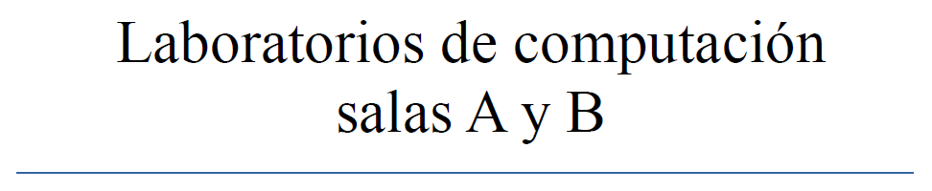

Profesor: M.I. ERNESTO ALCÁNTARA CONCEPCION

Asignatura: PROGRAMACIÓN ORIENTADA A OBJETOS

Grupo: 2

No de Práctica(s):

Integrante(s): ADOLFO ROMÁN JIMENEZ

No. de Equipo de cómputo empleado: TRABAJO EN CASA

No. de Lista o Brigada:

Semestre: 2022 - 1

Fecha de entrega:

CALIFICACIÓN: __________

